Папка педагогических достижений
учителя химии и биологии
МБОУ «Маттинская СОШ им.Е.Д.Кычкина»
МР «Мегино-Кангаласский улус (район)»
Никитиной Нины Родионовны

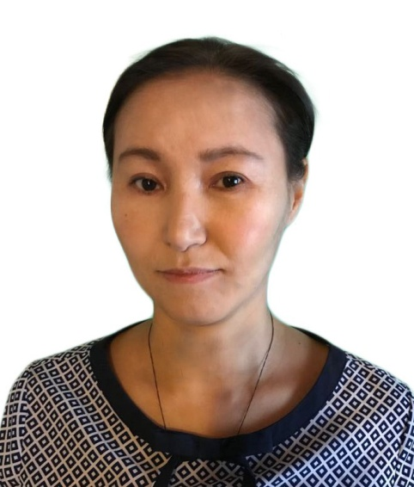

учитель химии и биологии первой квалификационной категории МБОУ «Маттинская средняя общеобразовательная школа имени Е.Д. Кычкина » Мегиино-Кангаласского улуса Республики Саха (Якутия).

ОБЩИЕ СВЕДЕНИЯ

Ф.И.О. Никитина Нина Родионовна
Год рождения:20 ноября 1980 г.
Место рождения: с. Бютяй-Юрдя Намского района Якутской АССР
Образование: Высшее
Где и когда окончила ВУЗ: Якутский государственный университет, 2005 г.
Специальность: Химик
Место работы: МБОУ «Маттинская средняя общеобразовательная школа им. Е.Д. Кычкина» МР « Мегино – Кангаласский улус (район)».
Квалификационная категория: первая (декабрь 2012 г.)
Трудовой стаж: 19 лет
Стаж педагогической работы: 12 лет.
Стаж в данной должности: 12 г.
Стаж в данном общеобразовательном учреждении: 2 года
Учебная нагрузка: 22 часа

- Публичное представление собственного инновационного педагогического опыта.
Каждый педагог решает для себя четыре главных вопроса: зачем учить, чему учить, как учить, чем учить. Первый вопрос – самый важный и самый смысловой. Вопрос «чему учить» относится к содержанию образования, «как учить» - к методам обучения, «чем учить» - к инструментарию учителя.
Каждый раз, уходя домой, думаешь, а что будет завтра, как сделать так, чтобы твой урок запомнился? Удивить, рассмешить или, может быть, напугать? Увы, сегодня биология для многих – предмет не первостепенной важности. Как найти и подобрать то, что поможет сделать процесс обучения интересным, творческим, запоминающимся? Уверена что, только, вызвав светлые чувства и положительные эмоции, можно создать комфортный климат на уроке.
Учителю необходимо постоянно стремиться выйти за рамки предмета и посмотреть даже на самую «биологическую» проблему под углом зрения общей культуры. Считаю себя скорее педагогом, чем предметником.
Особенно остро стоят эти вопросы перед учителем химии и биологии: нужно не только сообщить сумму знаний, изучить законы природы, но воспитывать думающего человека, умеющего разумно относиться к природе, беречь, сохранять ее, то есть дать ему те знания, которые нужны в жизни.
В своей педагогической практике я поддерживаю взгляды И.С. Якиманской, которая считает, что цель личностно-ориентированного обучения – не воспитать человека, а найти, поддержать, развить человека в человеке. И главная моя обязанность как педагога – сформировать мотивацию обучения с учетом личностных качеств ученика, предоставить каждому ребенку, опираясь на его способности, склонности, субъективный опыт, возможность реализовать себя в учебной деятельности, то есть обеспечить процесс познания как личностно-ориентированный, и такой подход должен лежать в основе формирования системы качеств знаний учащихся. Только системные биологические знания обеспечивают понимание и усвоение учащимися закономерностей развития и существования живой природы, глубокое осознание роли и места в ней человека, формирование правильных, научно обоснованных принципов отношения к природе, своему здоровью и здоровью всех людей, выработку соответствующих этим принципам норм и правил поведения.
Личностно-ориентированное образование предполагает обучение, ставящее во главу угла личность школьника, его интересы, склонности, познавательные возможности и потребности, его отношение к знаниям.
Работая по соответствующей такому подходу образовательной технологии необходимо уточнить, на кого именно мы ориентируемся, и моделировать учебный процесс так, чтобы он был приближѐн к конкретному ученику.
Личность ученика самоценна, и у каждого пришедшего на урок есть свой личный опыт, своѐ восприятие окружающего мира. Самое важное – признание самобытности, уникальности ученика.
Качество – это тот нормативный уровень, которому должен соответствовать продукт просвещения. Принято считать, что в этой категории воплощается социальный заказ общества к учебно-воспитательной деятельности. С этим нельзя не согласиться, однако в условиях личностно-ориентированной философии образования на первый план выдвигается эмоциональное и социальное развитие ученика, сформированность у него ценностно-ориентированной среды.
Цель личностно-ориентированного обучения – создание условий для формирования познавательной активности учеников. Это одна из центральных проблем современной школы.
Актуальность обусловлена самой учебной деятельностью, обновлением содержания обучения, формированием у школьников приемов самостоятельного приобретения знаний, развития активности. Без внутренней мотивации, без пробуждений интереса, усадив детей за парты, освоения знаний не произойдет.
Смысл личностно-ориентированного образования состоит в том, чтобы заложить в ребенке механизмы самореализации, адаптации, саморегуляции, самозащиты, самовоспитания, необходимые для становления самобытного личностного образа и диалогического взаимодействия с людьми и природой. В центре внимания личностно-ориентированных технологий – уникальная целостная личность, которая стремится к максимальной реализации своих возможностей, открыта для восприятия нового опыта, способна на осознанный и ответственный выбор в разнообразных жизненных ситуациях.
Технологии личностной ориентации пытаются найти методы и средства обучения и воспитания, соответствующие индивидуальным особенностям каждого ребенка: берут на вооружение методы психодиагностики, изменяют отношения и организацию деятельности
детей, применяют разнообразные и мощные средства обучения, перестраивают содержание образования. Личностно-ориентированные технологии противопоставляют авторитарному подходу к ребенку – атмосферу любви, заботы, сотрудничества, создают условия для творчества личности.
Процесс обучения строится на личностно-ориентированном подходе к детям, направленном на формирование творческой личности, стремящейся к самообразованию.
Системно-деятельностный подход позволяет систематизировать, выявить взаимосвязи, выявить затруднения, увидеть перспективу работы учителя.
Какие результаты можно ожидать при личностно – ориентированном подходе в обучении детей? Это:
1. Повышение качества знаний учащихся
2. Успешность учебной деятельности.
3. Формирование личностного смысла ученика.
4. Эмоциональное благополучие ребенка в классе.
5. Укрепление у школьников в классе оптимистического восприятия жизни, труда, в первую очередь, учебного.
Для успешного достижения положительных результатов необходимо, в первую очередь, создать комфортную психологическую атмосферу на уроке, ситуацию успеха, что приносит не только пользу, но и радость общения и учителю, и ученику. Происходят качественные изменения в структуре личности ребенка: он более доверчив, открыт, жаждет познания, избавляется от различных комплексов.
На мой взгляд, на уроках биологии через личностно - ориентированный подход возможно решать задачу нравственного воспитания.
Одной из главных проблем, возникших в нашем обществе на рубеже веков, является проблема нравственного и духовного выгорания подрастающего поколения. Все чаще мы сталкиваемся с фактами подмены ценностей и понятий, отсутствия у школьников элементарного уважения к старшим, к их опыту, достижениям. Существуют мнения, что молодежь выходит в жизнь стяжателями, потребителями, не имеющими ни малейшего желания что-либо делать самостоятельно.
Наши дети, дети XXI века, обделены любовью со стороны родителей, взрослых, сверстников. Ни в этом ли причина наших бед?
Можно сказать, что задачи личностно - ориентированного образования состоят в том, чтобы «заложить в ребенке механизмы самореализации, адаптации, саморегуляции, самозащиты, самовоспитания, необходимые для становления самобытного личностного образа и диалогического взаимодействия с людьми, природой, культурой, цивилизацией».
Основой реализации новых образовательных стандартов является системно- деятельностный подход, который предполагает ориентацию на достижение основного результата – развитие личности обучающегося на основе универсальных учебных действий познания и освоения мира, признание решающей роли содержания образования и способов организации образовательной деятельности и учебного сотрудничества в достижении целей личностного и социального развития обучающихся.
Реализация личностно-ориентированной модели взаимодействия учителя с учащимися предполагает опору на так называемое правило трех «П»: понимание, принятие, признание.
Понимание означает умение видеть ребенка «изнутри», смотреть на мир одновременно с
двух точек зрения – своей собственной и ребенка.
Принятие – положительное отношение к ребенку, к его индивидуальности. Очень важно
умение взрослого прощать.
Признание по сути своей тождественно наличию у ребенка права голоса в решении тех или иных проблем.
В своей практике я использую элементы технологии разноуровневого обучения.
Основными принцами технологии разноуровневого обучения являются следующие:
▪ Всеобщая талантливость – нет бесталанных людей, а есть занятые не своим делом.
▪ Взаимное превосходство – если у кого-то что-то получается хуже, чем у других, значит что-то должно получаться лучше; это что-то нужно искать.
Неизбежность перемен – ни одно суждение о человеке не может считаться окончательным.
Результаты преподавания относительно высокие и устойчивые. Учащиеся легче применяют полученные знания в новых ситуациях и одновременно развивают свои умения и творческие способности Темп передачи сведений зависит от учащегося или группы учащихся. Повышенная активность учащихся способствует развитию позитивных мотивов и уменьшает необходимость формальной проверки результатов.
Приведу примеры использования вариантов проблемного подхода на различных этапах урока.
Создание проблемной ситуации с целью возбуждения интереса к теме урока. Например, в начале урока почему в пустынях находят погибших и мумифицированных животных, тогда когда бактерии гниения после себя ничего не оставляют.
Познавательная деятельность сочетает поиск ответа на вопрос на основе знаний о среде обитания бактерий. Ответ на этот вопрос носит гипотетический характер и может иметь неоднозначную трактовку со стороны специалистов. Однако, значение таких вопросов и ответов на них в любом случае достаточно велико для процессов развития творческого мышления школьников.
Создание проблемной ситуации в середине урока при раскрытии одного из вопросов содержания, ее разрешение в процессе поисковой работы. Одной из задач урока «Химия табака» является изучение учащимися ряда связанных с жизнью вопросов:
✓ Почему курят зная пагубное действие?
✓ Кого называют «пассивным» курильщиком?
✓ Известен факт, что можно погибнуть после выкуривания 25 сигарет за один раз. Так почему же не умирают после выкуривания за день с перерывами одну пачку?
✓ Почему говорят, что лошадь может погибнуть от одной капли никотина, а человек не смотря на это все же курит?
Некоторые ученики пытаются дать ответы на эти вопросы, но неудачно. Возникает
проблемная ситуация, которая требует не только базовых знаний, но и дополнительных.
Подготовка сообщений к уроку способствует развитию познавательной самостоятельности, формированию умения реферировать научно.
Четыре уровня проблемности, выделенные в работах Лернера, позволяют выстроить на их основе процесс обучения от простого к сложному, от постановки проблемы учителем до самостоятельной постановки проблемы.
1. Учитель сам ставит проблему (задачу) и сам решает ее при активном слушании и обсуждении учениками.
2. Учитель ставит проблему, ученики самостоятельно или под его руководством находят решение. Учитель направляет ученика на самостоятельные поиски путей решения (частично-поисковый метод). Здесь наблюдается отрыв от образца, открывается простор для размышлений.
3. Ученик ставит проблему, преподаватель помогает ее решить. У ученика воспитывается
способность самостоятельно формулировать проблему.
4. Ученик сам ставит проблему и сам ее решает. Учитель даже не указывает на проблему:
ученик должен увидеть ее самостоятельно, а, увидев, сформулировать и исследовать возможности и способы ее решения.
Несомненные плюсы проблемного обучения в том, что:
1. Новую информацию учащиеся получают в ходе решения теоретических и практических
проблем.
В ходе решения проблемы учащийся преодолевает все трудности, его активность и самостоятельность достигают здесь высокого уровня.
Одним из методов личностно-ориентированного обучения является метод проектов, который я часто использую при обучении биологии. Проект может быть индивидуальным, но обычно каждый проект есть результат скоординированных совместных действий группы учащихся. В полной форме работа над проектом проходит 6 стадий, где:
- учитель помогает ученикам в поиске источников информации;
- сам является источником информации;
- координирует весь процесс;
- поддерживает и поощряет учеников;
- поддерживает непрерывную обратную связь.
Исследовательские проекты: ―«Агрессия подростков», «Менуруен чэчирии, чэлгийэ тур!». Исследовательские проекты нацеливают на глубокое изучение проблемы, защиту собственных путей еѐ решения, выдвижение гипотез. Тематика зависит от многих факторов, но, прежде всего от интересов детей, профессиональных навыков и личных интересов руководителя, имеющейся материальной базы. Данные проекты дети защищают на научно-практических конференциях, которые проходят на уровне школы.
Личностно-ориентированный подход предусматривает также и дифференцированный контроль, учитывающий индивидуально-психологические особенности школьников, своевременное выявление затруднений и пробелов, так и прогресса у школьников разных уровней обученности.
Контроль выполняет ряд важных функций:
1) диагностическая функция – своевременно обнаружить успешность или неуспешность обучения и в зависимости от этого строить дальнейшее обучение;
2) стимулирующая и мотивирующая функции – контроль для большинства детей не безразличен.
Для многих это, прежде всего возможность получить удовлетворение от результатов своего труда и желание быть всегда преуспевающим в учебе.
Контроль может быть текущим и тематическим (после изучения крупной темы, раздела).
Устный контроль предполагает индивидуальный и фронтальный опросы. При индивидуальном опросе можно оценить уровень усвоения учеником учебного материала, владение им терминологией, предложив индивидуальные карточки с заданиями разного уровня сложности или вызвав отвечать у доски по таблице. Но на одном уроке можно опросить лишь небольшое количество учащихся. Поэтому эффективнее совмещать индивидуальный опрос с фронтальным.
Для этого подбирается серия логически связанных между собой вопросов и для краткого ответа вызываются несколько учеников. Искусство учителя состоит в том, чтобы при фронтальной работе не терять из виду ни одного ученика, а при проведении индивидуального опроса не превращать его в общение учителя только с одним учеником.
Чтобы на проверку не уходило слишком много времени, а затраченное время использовалось бы с наибольшей пользой для обучения, я в своей работе часто применяю тестовые задания.
Тесты не должны требовать больших затрат времени; должны быть:
– однозначными, т.е. не допускать произвольного толкования задания;
– удобными, т.е. пригодными для быстрой математической обработки результатов;
– краткими, т.е. требующими сжатых ответов;
– стандартными, т.е. пригодными для широкого практического использования.
В тестах можно предложить учащимся выполнить следующие задания:
1. Выбрать правильный вариант ответа.
Опорно-двигательному аппарату относятся:
а) кости, мышцы;
б) кости, мышцы, связки;
в) кости, мышцы, связки, кожа;
г) кожа, мышцы, связки, суставы.
2. Выбрать верные утверждения:
а) при вдохе воздух из гортани попадает в бронхи;
б) все кости скелета соединены при помощи суставов;
в) газообмен совершается в легочных альвеолах.
3. Терминологические диктанты:
а) дыхательная мышца, разделяющая грудную и брюшную полости.
б) легочный пузырек.
в) оболочка, покрывающая лёгкие.
4. Пропущенные слова.
а) лейкоциты образуются в …
б) в свертывании крови участвуют …
в) голосовые связки у человека расположены …
Знание терминов и понятий по биологии удобно проверять, проводя диктанты и предлагая ученикам решить кроссворды.
Кроссворды также можно использовать при изучении тем, связанных с многообразием животных, и при обобщении темы. Также предлагаю сделать их самостоятельно, что повышает творческий подход.
Решение биологических задач практического характера, контролирующих усвоение основного ядра содержания или интеллектуальных и творческих умений ребят.
Рефлексивно-оценочный компонент.
Рефлексия помогает ученикам оценить свои возможности, лучше понять себя, осознать трудности. Рефлексия способствует развитию трѐх важных качеств человека, которые потребуются ему в жизни, чтобы не чувствовать себя изгоем.
- Самостоятельность.
Ребенок сам анализирует, осознаѐт свои возможности, сам делает свой собственный выбор, определяет меру активности и ответственности в своей деятельности.
2. Предприимчивость.
Ребенок осознаѐт, что он может предпринять здесь и сейчас, чтобы стало лучше. В случае ошибки или неудачи не отчаивается, а оценивает ситуацию и, исходя из новых условий, ставит перед собой новые цели и задачи и успешно решает их. Умеет делать что-то лучше других, действует в любых ситуациях более эффективно.
Рефлексивный компонент на уроке может выглядеть по разному.
- Это может быть короткая беседа в конце урока:
- Чем мы сегодня занимались?
- Что мы для этого делали?
- Что у нас получилось хорошо?
- Что нам пока не удается?
- Что узнали нового на уроке?
- Какая информация урока наиболее важна для тебя?
- Что расскажите дома об уроке?
- На какой вопрос хотели бы получить больше информации?
- Если на доске перед уроком были записаны цели, то вопросы могут быть иными.
- Что мы делали для достижения поставленных целей?
- Довольны ли мы результатом?
- Можно ли это было сделать иначе?
- Какой вариант лучше?
- Где нам пригодится это умение?
- Можно попросить учеников закончить некоторые из предложений.
- А вы знаете, что сегодня на уроке я...
- Больше всего мне понравилось...
- Самым интересным сегодня на уроке было...
- Самым сложным для меня сегодня было...
- Сегодня на уроке я почувствовал...
- Сегодня я понял...
- Сегодня я научился...
- Сегодня я задумался...
- Сегодняшний урок показал мне...
- На будущее мне надо иметь в виду....
- Прием «Дерево предсказаний» как в начале урока, так и в конце урока, повесить листочки в виде слов и словосочетаний.
- Прием создание «Синквейна» в стихотворной форме, которая повышает творческий подход и самостоятельно обучающийся обобщает по теме урока.
Школьникам рефлексия помогает выбрать наилучший путь достижения цели, эффективно действуя не только в учебных, но и жизненных ситуациях.
Вот некоторые примеры форм рефлексии, которые я использую на уроках и внеклассных мероприятиях:
Выскажи своѐ мнение об уроке
- Какие чувства возникли у вас на уроке?
- Что узнали нового на уроке? Что для вас было наиболее значимым и почему?
- Что расскажете дома об уроке?
- На какой вопрос хотели бы больше получить информации?
- Что изменится в вашем образе жизни после данного занятия?
Оцени своё настроение!
-радуюсь
-спокоен
-тревожен
-равнодушен
Рефлексивно-оценочный компонент позволяет оценить результаты деятельности учителя и ученика. На определѐнном этапе обучения проходит чёткая система диагностики и оценивания, стимулирующая стремление к личностному росту и познавательной деятельности. В своей практической деятельности применяю определённые формы контроля уровня достижений обучающихся и критерии оценки (наблюдение, беседы, экспертные оценки педагогов по другим предметам, анализ творческих и исследовательских работ, результаты выполнения диагностических заданий, анкетирование, тестирование в форме ЕГЭ, ГИА. Оценивать результаты работы нужно не только по внешним количественным показателям, но и по личностным достижениям учащихся.
Для меня, всегда был и остаётся важным вопрос: как эффективнее учить школьников? Как и какие методы использовать в обучении, чтобы оно повышало интерес к изучаемому предмету и позволяло ученикам развиваться как личность? Известно, кто учится самостоятельно, преуспевает гораздо больше, чем тот, кому все объяснили. Народная мудрость гласит: «Скажи мне, и я забуду, покажи мне, и я запомню, дай мне действовать самому, и я научусь». Поэтому забвением роли деятельности самого ученика объясняется факт низкой активности школьников на уроке.
- Актуальность и перспективность опыта (степень соответствия современным тенденциям развития образования, его практическая значимость)
Актуальность и перспективность опыта обусловлена изменениями, происходящими в последнее время в социальном и экономическом пространстве системы образования, современными требованиями к школьному обучению и направлениями, указанными в президентской инициативе «Наша новая школа».
В современном обществе для системы образования все более характерными становятся такие принципиально новые черты как компетентность и мобильность. В этой связи акценты при изучении биологии переносятся на сам процесс познания, эффективность которого полностью зависит от познавательной активности самого учащегося. Все большее значение в жизни приобретают коммуникативные умения, способность к моделированию ситуаций, приобретению опыта ведения диалога, дискуссий.
На уроке в новой образовательной ситуации возможна подготовка субъекта, творчески активной личности, заинтересованной в самостоятельном познании, через активность не только учителя, но и учеников.
- Концептуальность (своеобразие и новизна опыта, обоснование выдвигаемых принципов и приемов).
Новизна данного опыта заключается, в первую очередь, в самом подходе к проблеме развития познавательной активности учащихся. Основу этого подхода составляет организация учебного процесса, на основе субъект-субъектных отношений, выраженных в различных проявлениях.
Другим элементом новизны данного опыта является использование разнообразных форм и методов урочной и внеурочной деятельности, которые не являются традиционными в школе: проблемного обучения, поисковых, исследовательских, информационно-коммуникационных методов обучения и др. Они представлены и как фрагменты в уроке, и как урок, полностью посвященный реализации одного из методов. Причем использование этих форм работы нацелено в большей степени на всестороннее многоплановое развитие личности ребенка, что обеспечивает развитие познавательного интереса и проявлению творческих способностей детей.
Содержание указанных форм работы определяется сообразно с принципами: связь с жизнью, связь с программным материалом по предмету, соответствие возрастным особенностям учащихся, особенностям их умственного развития и интересов
3. Наличие теоретической базы опыта.
Развитие познавательной активности представляет тот идеальный вариант, когда ее становление происходит постепенно, равномерно, в соответствии с логикой познания предметов окружающего мира и логикой самоопределения личности в окружающей среде.
В наше время обучение становится предметом активных действий школьника, причем не эпизодических, а системных. Четкость и логичность действий, активность и самостоятельность школьников, взаимодействие с учебным материалом и друг с другом – все это помогает осуществить цели развивающего обучения.
Важное значение в обучении каждого предмета имеет оборудование кабинета. Мой кабинет отвечает современным требованиям. В нем есть все необходимое, без чего нельзя представить себе современный урок: ноутбук, компьютер и мультимедийный проектор, а также наличие учебно-методического комплекта по предмету. УМК включает учебники В.Б. Захарова, С.Г. Мамонтова, Н.И. Сонина комплект методических пособий к учебникам, дидактические материалы. На уроках биологии использую всевозможные электронные издания, презентации, интернет - ресурсы.
В построении схемы работы я опиралась на понятие субъектного опыта, введенного И. С. Якиманской, принципы личностно ориентированной технологии образования, основанные на мультисенсорном подходе, описанные А. А. Плигиным, принципы демократизации, дифференциации, гуманизма.
Технология опыта
Для решения поставленных задач использую ИКТ, ведь изучаемый в школе предмет может стать привлекательным, когда возникает ситуация проблемы, понятной школьникам.
Основная задача внедрения информационно-коммуникационных технологий в процесс обучения моего предмета – это овладение учащимися компьютером в качестве средства познания языковых явлений, используемых в практической деятельности.
Использование ИКТ позволяет визуализировать эти явления; предоставляет возможность многократного повторения и продвижения в обучении со скоростью, благоприятной для каждого ребенка в достижении понимания того или иного учебного материала; обеспечивает также возможность приобщения к современным методам работы с информацией, интеллектуализацию учебной деятельности. Использование разных видов деятельности, позволяет учащимся самостоятельно добывать необходимую информацию, мыслить, рассуждать, анализировать, делать выводы. ИКТ создает ситуацию успеха для каждого ученика.
На уроках биологии и при подготовке к урокам учащиеся применяют следующие формы использования ИКТ:
- создание презентаций по темам, изучаемым по базовому курсу биологии 10 – 11 классов:
созданы презентации по темам - «Класс Птицы», «Паукообразные», «Редкие и исчезающие виды животных Якутии» и др.
- использование готовых мультимедийных пособий на уроках.
- использование Интернет-ресурсов;
- использование виртуальных экскурсий;
- осуществление тренировки в процессе усвоения учебного материала, подготовки к ЕГЭ.
Урок-презентация:
Активная роль на таком уроке принадлежит учителю. Основа урока – это изложение материала, иллюстрируемое рисунками, простыми и анимационными схемами, анимационными и видео фильмами, объединенными вместе при помощи программы PowerPoint. К поиску материалов привлекаю учеников. В ходе урока такая презентация может демонстрироваться как с помощью мультимедиа проектора, так и на отдельных компьютерах.

Урок-исследование:
Это форма урока, при которой активная роль принадлежит учащимся. Основная цель такого урока: формирование навыков поиска информации в Интернет, ее анализа, структурирования, поведения итогов.
Использование ИКТ на уроках биологии позволяет:
- сделать урок более интересным, наглядным;
- индивидуализировать и дифференцировать процесс обучения за счет возможности изучения с индивидуальной скоростью усвоения материала;
- вовлечь учащихся в активную познавательную и исследовательскую деятельность;
- способствует стремлению учащихся реализовывать себя, проявлять свои возможности;
- работать в интерактивном режиме;
- визуализировать учебную информацию;
- визуализировать микромир, в том числе скрытый в реальном мире;
- осуществлять контроль, самоконтроль и самокоррекцию;
- проводить лабораторные и практические работы в условиях имитации.
- Ведущая педагогическая идея.
Ведущая педагогическая идея опыта заключается в создании условий для индивидуального развития учащегося, повышения его познавательной активности через широкое применение на уроках биологии современных образовательных технологий. Основной педагогической идеей опыта является создание условий для формирования устойчивой, положительной мотивации обучающихся, развитие интереса к предмету через организацию активного обучения, а также творческое разнообразие форм и методов деятельности учителя в целях интенсификации учебно-познавательной деятельности учащихся.
5.Оптимальность и эффективность средств.
На мой взгляд, обучение любому предмету в школе, в том числе и биологии, должно быть организовано таким образом, чтобы ученикам было интересно на уроках, чтобы они сами стремились получать новые знания, и учителю не приходилось заставлять их усваивать учебный материал.
Успешность достижения этой цели зависит не только от того, что усваивается (содержание обучения), но и от того, как усваивается: индивидуально или коллективно, в авторитарных или гуманистических условиях, с опорой на внимание, восприятие, память или на весь личностный потенциал человека, с помощью репродуктивных или активных методов обучения. Развитие познавательной активности учащихся – это создание такой атмосферы учения, при которой учащиеся совместно с учителем активно работают, сознательно размышляют над процессом обучения, отслеживают, подтверждают, опровергают или расширяют свои знания, новые идеи, чувства или мнения об окружающем мире. Такого рода деятельность захватывает всю личность: напрягается ум и воля, развивается стремление довести дело до конца, пробуждаются интеллектуальные чувства, удовлетворение от сделанной работы. Отбираю наиболее эффективные методы и приемы обучения, средства, способствующие активизации мыслительной деятельности школьников
Из всего многообразия современных педагогических технологий отдаю предпочтение личностно-ориентированному обучению, так как в основе этого метода обучения лежит признание индивидуальности, самобытности каждого ребенка. В своей работе наряду с традиционными уроками использую следующие технологии личностно-ориентированного обучения:
- Информационно-коммуникационные технологии;
- Обучение в сотрудничестве (Работа в малых группах);
- Исследовательские и проектные методы в обучении
- Игровые технологии
- Технология разноуровневого обучения
Мой опыт преподавания с использованием ИКТ на уроках в течение ряда лет, показал, что этот вид обучения имеет преимущества: у учащихся, активно работающих с компьютером, формируется более высокий уровень самообразовательных навыков, умений ориентироваться в бурном потоке информации, умение выделять главное, обобщать, делать выводы. Данная технология повышает качество наглядности в учебном процессе (презентации, выполнение сложных графиков, таблиц, лабораторных опытов и т. д.). Повышает информативность урока, эффективность обучения, придает уроку динамизм и выразительность.
Основная цель уроков игровой педагогической технологии - создание условий для проявления познавательной активности учеников. На мой взгляд, наиболее приемлемая для реализации таких задач форма урока - беседа с элементами проблемно-поискового подхода, переходящая в дискуссию.
Использование проблемных ситуаций заставляет ученика мыслить, искать выход, рассуждать, переживать радость от правильно найденного решения, что способствует развитию активного познавательного интереса к предмету.
Исследовательская деятельность учащихся в курсе изучения биологии направлена на развитие у учащихся навыков самостоятельной работы, умение ставить эксперимент, вести наблюдение, обрабатывать результаты, делать выводы, т. е. позволяет учащимся овладеть алгоритмом исследовательской работы.
Различные формы уроков дают возможность выявить способности каждого ученика, вызвать интерес к предмету, реализовать идею сотрудничества учителя и ученика, стать активными участниками учебного процесса, не боятся высказать свое мнение.
6. Результативность опыта.
Проводимая работа позволяет получать хорошие результаты подготовки учащихся, развивать их познавательную активность на уроках.
За межаттестационный период 2013-2017 гг:
- У большинства учащихся сформировалась положительная мотивация к изучению предмета.
- Проводимая работа позволяет получать высокие результаты подготовки учащихся, развивает творческие способности детей. Ученики показывают хорошие результаты на предметных олимпиадах, становятся победителями и лауреатами различных конкурсов.
- Выпускники школы при поступлении в ВУЗ и ССУЗы выбирают факультеты, где профильным являются биология.
Учащиеся 10 – 11 классов систематически посещают элективные курсы по биологии.

Результаты муниципального и республиканского этапов олимпиады за межаттестационный период 2013-2017:

Учеб-ный год | Ф.И. ученика | Класс | Муниципальный уровень
 |  |  | победи-тель | призер | участие
2014-  2015 | Федорова Саргы,  биология | 11 | 3 место
 | Тимофеев Айсен  биология | 11 | 2 место
 | Федорова Саргы,  Экология | 11 | 2 место
 | Тимофеев Айсен  биология | 11 | 3 место
 | Федорова Саргы,  химия | 11 |  |  | +
 | Тимофеев Айсен  химия | 11 |  |  | +
 | Илларионова Нарыйа  химия | 11 |  |  | +
2015-2016 | Маскимова Айта  Экология | 10 | 1 место
 | Васильева Наташа  Экология | 10 |  |  | +
2017-2018 | Саввина Алина  Экология | 10 |  |  | +
Кроме этого с 1 по 11 классы всего 20 обучающихся участвовали во всероссийском конкурсе «Человек и природа», также 11 участников III Всероссийской дистанционной олимпиаде по биологии «Летописец» 2014 уч. году. 6 учащихся 9 класса принимали участие в «Международной дистанционной олимпиаде по биологии. Зимнего сезона» 2015 г.

7. Возможность тиражирования.
- Опытом своей работы делюсь на педагогических советах школы на заседании методического объединения учителей биологии и химии. Для этого принимаю активное участие в проведении недели биологии и химии, на которых провожу разнообразные открытые уроки и мероприятия, кустовые семинары, победитель улусного заочного конкурса «Симфония урока» по биологии по теме: «Класс птицы» 7 класса. Сертификат о распространении опыта выданный на республиканских курсах работников образования РС(Я), 19 июня 2013 г., 2015 года приняла участие в педагогическом марафоне «Грани педагогического мастерства» (КМО) с. Балыктах открытый урок по теме «Получение и изучение свойств кислорода», на улусном семинаре сетевых школ здоровья мастер-класс «Тибетская гимнастика», сертификат за активное участие в работе II Республиканского Форума молодых педагогов «Духовно-нравственное воспитание подрастающего поколения» 23-24 марта 2015 г., а в ноябре 2017 года провела открытый урок по теме «Химия табачного дыма» в улусном семинаре сети «Школ здоровья».

- Система оценивания качества образования. Стабильные результаты освоения
обучающимися образовательных программ и показатели динамики их достижений. Результаты внешнего мониторинга.
Успеваемость по предметам:
Класс | Предмет, кол-во обуч-ся |  | Четверть,полугодие год | Оценки |  |  | % успев-сти | % каче  ства | Прохождение программы |  | разница | причины
 |  |  |  | 5 и 4 | 3 | 2 |  |  | По программе | Факт. дано
2013 – 2014 у.г.
5 кл | Природоведение |  | I | 6 | 3 |  | 100% | 66% | 18 | 18 |  | Акт.дн
 |  |  | II | 6 | 3 |  | 100% | 66% | 14 | 10 | 4
 |  |  | III | 6 | 3 |  | 100% | 66% | 20 | 18 | 2
 |  |  | IV | 6 | 3 |  | 100% | 66% | 16 | 16
 |  |  | Год | 6 | 3 |  | 100% | 66% | 68 | 60 | 8
 |  |  | Итог
6 кл | Биология |  | I | 6 | 4 |  | 100% | 69% | 18 | 18 |  | Акт. дни
 |  |  | II | 6 | 4 |  | 100% | 69% | 14 | 10 | 4
 |  |  | III | 6 | 4 |  | 100% | 69% | 20 | 18 | 2
 |  |  | IV | 6 | 4 |  | 100% | 69% | 16 | 16
 |  |  | Год | 6 | 4 |  | 100% | 69% | 68 | 60 | 8
 |  |  | Итог
7 кл | биология |  | I | 4 |  |  | 100% | 100% | 18 | 18 |  | Акт. дни
 |  |  | II | 4 |  |  | 100% | 100% | 14 | 10 | 4
 |  |  | III | 4 |  |  | 100% | 100% | 20 | 18 | 2
 |  |  | IV | 4 |  |  | 100% | 100% | 16 | 16
 |  |  | Год | 4 |  |  | 100% | 100% | 68 | 60 | 8
8 кл | биология |  | I | 3 | 3 |  | 100% | 50% | 18 | 18 |  | Акт. дни
 |  |  | II | 3 | 3 |  | 100% | 50% | 14 | 10 | 4
 |  |  | III | 3 | 3 |  | 100% | 50% | 20 | 18 | 2
 |  |  | IV | 3 | 3 |  | 100% | 50% | 16 | 18
 |  |  | Год | 3 | 3 |  | 100% | 50% | 68 | 62 | 6
 |  |  | Итог
9 кл | биология |  | I | 4 | 7 |  | 100% | 36% | 18 | 18 |  | Акт. дни
 |  |  | II | 4 | 7 |  | 100% | 36% | 14 | 10 | 4
 |  |  | III | 4 | 7 |  | 100% | 36% | 20 | 18 | 2
 |  |  | IV | 4 | 7 |  | 100% | 36% | 16 | 18
 |  |  | Год | 4 | 7 |  | 100% | 36% | 68 | 62 | 6
 |  |  | Итог
10 кл | биология |  | I
 |  |  | II | 6 | 3 |  | 100% | 66% | 32 | 32
 |  |  | III
 |  |  | IV | 6 | 3 |  | 100% | 66% | 36 | 38
 |  |  | Год | 6 | 3 |  | 100% | 66% | 68 | 68
 |  |  | Итог
11 | Биология |  | I | - | - | - | - | - |  |  |  | Акт.дн
 |  |  | II | 3 | 2 |  | 100% | 60% | 30 | 30
 |  |  | III | - | - | - | - | -
 |  |  | IV | 3 | 2 |  | 100% | 60% | 38 | 29 | 9
 |  |  | Год | 3 | 2 |  | 100% | 60% | 68 | 59 | 9
 |  |  | Итог
8 | Химия |  | I | 3 | 3 |  | 100% | 50% | 18 | 18 |  | Акт. дни
 |  |  | II | 3 | 3 |  | 100% | 50% | 14 | 10 | 4
 |  |  | III | 3 | 3 |  | 100% | 50% | 20 | 18 | 2
 |  |  | IV | 3 | 3 |  | 100% | 50% | 16 | 18
 |  |  | Год | 3 | 3 |  | 100% | 50% | 68 | 62 | 6
 |  |  | Итог
9 | Химия |  | I | 3 | 8 |  | 100% | 27% | 18 | 18 |  | Акт. дни
 |  |  | II | 3 | 8 |  | 100% | 27% | 14 | 10 | 4
 |  |  | III | 3 | 8 |  | 100% | 27% | 20 | 18 | 2
 |  |  | IV | 3 | 8 |  | 100% | 27% | 16 | 18
 |  |  | Год | 3 | 8 |  | 100% | 27% | 68 | 62 | 6
 |  |  | Итог
10 | Химия |  | I |  |  |  |  |  |  |  |  | Акт. дн
 |  |  | II | 6 | 3 |  | 100% | 66% | 32 | 30 | 2
 |  |  | III
 |  |  | IV | 6 | 3 |  | 100% | 66% | 36 | 38
 |  |  | Год | 6 | 3 |  | 100% | 66% | 68 | 68
 |  |  | Итог
11 | Химия |  | I | - | - | - | - | - |  |  |  | Акт.дн
 |  |  | II | 4 | 1 |  | 100% | 80% | 30 | 30
 |  |  | III | - | - | - | - | -
 |  |  | IV | 4 | 1 |  | 100% | 80% | 38 | 29 | 9
 |  |  | Год | 4 | 1 |  | 100% | 80% | 68 | 59 | 9
 |  |  | Итог
2014 – 2015у.г.
5 | Природоведение |  | I | 3 |  | - | 100% | 100% | 18 | 18 | - | Отсутствуют обучающиеся по причине
 |  |  | II | 3 | - | - | 100% | 100% | 14 | 10 | 1
 |  |  | III | 3 | - | - | 100% | 100% | 22 | 19 | 1
 |  |  | IV | 3 | - | - | 100% | 100% | 16 | 16 | 4
 |  |  | Год | 3 | - | - | 100% | 100% | 68 | 64 | 4
 |  |  | Итог
6 | биология |  | I | 3 | 1 |  | 100% | 75% | 8 | 8 | 3 | Акт.дн
 |  |  | II | 3 | 2 |  | 100% | 100% | 7 | 5 | -
 |  |  | III | 3 | 2 |  | 100% | 75% | 11 | 11 | 1
 |  |  | IV | 3 | 2 |  | 100% | 100% | 8 | 8 | 1
 |  |  | Год | 3 | 2 | - | 100% | 100% | 34 | 32 | 2
 |  |  | Итог
7 | Биология |  | I | 2 | 1 | - | 100% | 67% | 16 | 13 | 1 | Акт.дн
 |  |  | II | 3 |  |  | 100% | 100% | 14 | 11 | -
 |  |  | III | 2 | 1 | - | 100% | 67% | 22 | 26 | -
 |  |  | IV | 3 |  |  | 100% | 100% | 16 | 17 | -
 |  |  | Год | 2 | 1 | - | 100% | 67% | 68 | 67 | 0
 |  |  | Итог
8 | Биология |  | I | 5 | 1 |  | 100% | 83% | 16 | 14 | 2 | Акт.дн
 |  |  | II | 5 |  |  | 100% | 100% | 14 | 16
 |  |  | III | 4 | 1 |  | 100% | 80% | 22 | 20 | 2
 |  |  | IV | 5 |  |  | 100% | 100% | 16 | 16
 |  |  | Год | 5 |  | - | 100% | 100% | 68 | 66 | 2
 |  |  | Итог
9 | Биология |  | I | 6 |  |  | 100% | 100% | 16 | 15 | 1 | Акт.дн  отгул
 |  |  | II | 6 |  |  | 100% | 100% | 14 | 13 | 1
 |  |  | III | 6 |  |  | 100% | 100% | 22 | 19 | 3
 |  |  | IV | 6 |  |  | 100% | 100% | 16 | 17
 |  |  | Год | 6 |  | - | 100% | 100% | 68 | 64 | 4
 |  |  | Итог
10 | Биология |  | I | - | - | - | - | -
 |  |  | II | 2 | 2 |  | 100% | 50% | 30 | 30 |  | Акт.дн, отгулы
 |  |  | III | - | - | - | - | -
 |  |  | IV | 2 | 2 |  | 100% | 50% | 38 | 29 | 9
 |  |  | Год | 2 | 2 | - | 100% | 50% | 68 | 59 | 9
 |  |  | Итог
11 | Биология |  | I | - | - | - | - | -
 |  |  | II | 7 | 1 |  | 100% | 88% | 30 | 31 |  | Акт.дн, отгулы
 |  |  | III | - | - | - | - | -
 |  |  | IV | 6 | 2 |  | 100% | 75% | 38 | 30 | 8
 |  |  | Год | 7 | 1 | - | 100% | 88% | 68 | 61 | 7
 |  |  | Итог
8 | Химия |  | I | 4 | 2 |  | 100% | 67% | 16 | 16 |  | Акт.дн
 |  |  | II | 4 | 2 |  | 100% | 80% | 14 | 11 | 3
 |  |  | III | 5 | 1 |  | 100% | 83 | 22 | 25
 |  |  | IV | 1 | 4 |  | 100% | 20% | 16 | 18
 |  |  | Год | 5 | 5 | - | 100% | 80% | 68 | 70
 |  |  | Итог
9 | Химия |  | I | 5 | 1 |  | 100% | 83% | 16 | 14 | 2 | Акт.дн  отгулы
 |  |  | II | 5 | 1 |  | 100% | 83% | 14 | 15
 |  |  | III | 6 |  | - | 100% | 100% | 22 | 19 | 3
 |  |  | IV | 6 |  |  | 100% | 100% | 16 | 11 | 5
 |  |  | Год | 6 |  |  | 100% | 100% | 68 | 59 | 7
 |  |  | Итог
10 | Химия |  | I
 |  |  | II | 1 | 3 |  | 100% | 25% | 30 | 26 | 4 | Акт.дн
 |  |  | III | - | - | - | - | -
 |  |  | IV | 2 | 2 |  | 100% | 50% | 38 | 30 | 8
 |  |  | Год | 2 | 2 | - | 100% | 50% | 68 | 56 | 12
 |  |  | Итог
11 | Химия |  | I | - | - | - | - | -
 |  |  | II | 6 | 2 |  | 100% | 75% | 30 | 25 | 5 | Акт.дн
 |  |  | III | - | - | - | - | -
 |  |  | IV | 6 | 2 |  | 100% | 75% | 38 | 43
 |  |  | Год | 6 | 2 | - | 100% | 75% | 68 | 68
 |  |  | Итог
2015 – 2016 уч.год
5 кл | Биология |  | I | 6 | 1 | - | 100% | 87% | 9 | 9 |  | Акт. дни
 |  |  | II | 7 |  | - | 100% | 100% | 7 | 7
 |  |  | III | 5 | 1 | - | 100% | 83% | 11 | 9 | 3
 |  |  | IV | 5 | 1 | - | 100% | 83% | 8 | 8
 |  |  | Год | 5 | 1 | - | 100% | 83% | 35 | 32
 |  |  | Итог
6 кл | Биология |  | I | 6 |  | - | 100% | 100% | 9 | 9 |  | Акт.дни
 |  |  | II | 6 |  | - | 100% | 100% | 7 | 7 | -
 |  |  | III | 6 |  | - | 100% | 100% | 11 | 10 | 1
 |  |  | IV | 6 |  | - | 100% | 100% | 8 | 8
 |  |  | Год | 6 |  | - | 100% | 100% | 35 | 34 | 1
 |  |  | Итог
7 кл | Биология |  | I | 4 | 1 | 2 | 71 | 57 | 18 | 18
 |  |  | II | 5 | 2 | - | 100% | 71% | 14 | 14
 |  |  | III | 5 | 2 | - | 100% | 71% | 22 | 23
 |  |  | IV | 4 | 3 | - | 100% | 43% | 15 | 15
 |  |  | Год | 5 | 2 |  | 100% | 71% | 70 | 70
 |  |  | Итог
8 кл | Биология |  | I | 2 | 1 | - | 100% | 67% | 18 | 18 |  | Акт. дни
 |  |  | II | 2 | 1 | - | 100% | 67% | 15 | 15
 |  |  | III | 2 | 1 | - | 100 % | 67% | 22 | 17 | 5
 |  |  | IV | 2 | 1 |  | 100% | 67% | 16 | 16
 |  |  | Год | 2 | 1 |  | 100% | 67% | 70 | 66 | 5
 |  |  | Итог
9 кл | Биология |  | I | 2 | 3 | - | 100% | 40% | 18 | 18 |  | Акт. дни
 |  |  | II | 2 | 3 | - | 100% | 40% | 14 | 14
 |  |  | III | 2 | 3 | - | 100% | 40% | 22 | 21 | 1
 |  |  | IV | 3 | 2 | - | 100% | 60% | 16 | 14 | 2
 |  |  | Год | 2 | 3 | - | 100% | 40% | 70 | 67 | 3
 |  |  | Итог
10 кл | Биология |  | I |  |  |  |  |  |  |  |  | Акт. дни
 |  |  | II | 4 | 2 | - | 100% | 67% | 32 | 32 | -
 |  |  | III
 |  |  | IV | 2 | 3 | - | 100% | 40% | 38 | 35 | 3
 |  |  | Год | 3 | 2 | - | 100% | 60% | 70 | 67 | 3
 |  |  | Итог
11 кл | Биология |  | I |  |  |  |  |  |  |  |  | Акт. дни
 |  |  | II | 6 | 4 | - | 100% | 60% | 32 | 32 | -
 |  |  | III
 |  |  | IV | 5 | 5 | - | 100% | 50% | 38 | 33 | 5
 |  |  | Год | 7 | 3 | - | 100% | 70% | 70 | 65 | 5
 |  |  | Итог
8 кл | Химия |  | I | 2 | 1 |  | 100% | 67% | 18 | 18 |  | Акт. дни
 |  |  | II | 1 | 2 | - | 100% | 33% | 15 | 15 | -
 |  |  | III | 1 | 2 |  | 100% | 33% | 22 | 19 | 2
 |  |  | IV | 1 | 1 | 1 | 67% | 33% | 16 | 15 | 1
 |  |  | Год | 1 | 2 | - | 100% | 33% | 70 | 67 | 3
 |  |  | Итог
9 кл | Химия |  | I | 4 | 1 |  | 100% | 80% | 18 | 18 |  | Акт. дни
 |  |  | II | 1 | 4 | - | 100% | 20% | 14 | 14 | -
 |  |  | III | 2 | 3 |  | 100% | 40% | 22 | 18 | 4
 |  |  | IV | 2 | 3 |  | 100% | 40% | 16 | 15 | 1
 |  |  | Год | 2 | 3 |  | 100% | 40% | 70 | 65 | 5
 |  |  | Итог
10 кл | Химия |  | I |  |  |  |  |  |  |  |  | Акт. дни
 |  |  | II | 4 | 2 |  | 100% | 67% | 32 | 32 | -
 |  |  | III
 |  |  | IV | 2 | 3 |  | 100% | 40% | 38 | 36 | 2
 |  |  | Год | 3 | 2 |  | 100% | 60% | 70 | 68 | 2
 |  |  | Итог
11 кл | Химия |  | I |  |  |  |  |  |  |  |  | Акт. дни  ДКР
 |  |  | II | 6 | 4 |  | 100% | 60% | 32 | 32 | -
 |  |  | III
 |  |  | IV | 5 | 5 |  | 100% | 50% | 38 | 31 | 7
 |  |  | Год | 7 | 3 |  | 100% | 70% | 70 | 63 | 7
 |  |  | Итог
2016 – 2017 уч.год
Класс | Предмет, кол-во обуч-ся | Четверть,полугодие год |  | Оценки |  |  | % успев-сти | % каче  ства | Прохождение программы |  | разница | причины
 |  |  |  | 5 и 4 | 3 | 2 |  |  | По программе | Факт. дано
5кл | Биология | I |  | 4 | 1 | - | 100% | 80% | 8 | 7 | -1 | Укороч.  раб.дни в связи с отопит.сезоном  Акт. дни
 |  | II |  | 4 | 1 | - | 100% | 80% | 8 | 8 | -
 |  | III |  | 4 | 1 | - | 100% | 80% | 10 | 8 | -2
 |  | IV |  | 3 | 2 | - | 100% | 60% | 8 | 11 | +3
 |  | Год |  | 4 | 1 | - | 100% | 80% | 34 | 35 | 1
 |  | Итог
6кл. | Биология | I |  | 6 | 1 | - | 100% | 86% | 8 | 9 | +1 | Акт.дни
 |  | II |  | 7 | - | - | 100% | 100% | 8 | 8 | -
 |  | III |  | 7 | - | - | 100% | 100% | 10 | 12 | +2
 |  | IV |  | 6 | 1 | - | 100% | 86% | 8 | 6 | -2
 |  | Год |  | 7 | - | - | 100% | 100% | 34 | 35 | -
 |  | Итог
7 кл. | Биология | I |  | 6 |  |  | 100% | 100% | 16 | 18 | 2 | Акт.дни ИШУП
 |  | II |  | 6 |  |  | 100% | 100% | 16 | 15 | 1
 |  | III |  | 6 |  |  | 100% | 100% | 20 | 19 | 1
 |  | IV |  | 5 | 1 | - | 100% | 83% | 16 | 15 | 1
 |  | Год |  | 6 |  |  | 100% | 100% | 68 | 67 | 1
 |  | Итог
8 кл. | биология | I |  | 7 |  |  | 100% | 100% | 16 | 16 |  | Укороч.  раб.дни в связи с отопит.сезоном  Акт. дни
 |  | II |  | 6 |  |  | 100% | 100% | 14 | 10 | 4
 |  | III |  | 6 | 1 | - | 100% | 86% | 20 | 20 | -
 |  | IV |  | 6 | 1 | - | 100% | 86% | 16 | 14 | 2
 |  | Год |  | 4 | 1 | - | 100% | 86% | 66 | 60 | 69
 |  | Итог
9 кл. | Биология | I |  | 3 | - | - | 100% | 100% | 18 | 14 | 4 | Укороч.  раб.дни в связи с отопит.сезоном  Акт. дни
 |  | II |  | 3 | - | - | 100% | 100% | 14 | 10 | 4
 |  | III |  | 2 | 1 | - | 100% | 67% | 20 | 19 | 1
 |  | IV |  | 3 | - | - | 100% | 100% | 16 | 14 | 2
 |  | Год |  | 3 | - | - | 100% | 100% | 68 | 57 | 11
 |  | Итог
10 кл. | Биология | I |  |  |  |  |  |  |  |  |  | Укороч.  раб.дни в связи с отопит.сезоном  Акт. дни
 |  | II |  | 3 | - | - | 100% | 100% | 32 | 24 | 10
 |  | III
 |  | IV |  | 3 | - | - | 100% | 100% | 38 | 36 | 2
 |  | Год |  | 3 | - | - | 100% | 100% | 68 | 60 | 8
 |  | Итог
11 кл. | Биология | I |  |  |  |  |  |  |  |  |  | Укороч.  раб.дни в связи с отопит.сезоном  Акт. дни
 |  | II |  | 4 | - | - | 100% | 100% | 32 | 29 | 10
 |  | III
 |  | IV |  | 4 | - | - | 100% | 100% | 31 | 31 | 2
 |  | Год |  | 4 | - | - | 100% | 100% | 68 | 60 | 8
 |  | Итог
8 кл | Химия | I |  | 4 | 3 | - | 100% | 57% | 18 | 14 | 4 | Практика, укор.раб.дни
 |  | II |  | 5 | 1 | - | 100% | 83% | 14 | 13 | 1
 |  | III |  | 4 | 3 | - | 100% | 57% | 20 | 22 | 2
 |  | IV |  | 3 | 4 | - | 100% | 43% | 16 | 15 | 1
 |  | Год |  | 4 | 3 | - | 100% | 57% | 68 | 64 | 4
 |  | Итог
9 кл | Химия | I |  | 1 | 2 | - | 100% | 33% | 18 | 12 | 6 | Практика, укор.раб.дни
 |  | II |  | 3 |  | - | 100% | 100% | 14 | 12 | 2
 |  | III |  | 1 | 2 | - | 100% | 33% | 20 | 16 | 4
 |  | IV |  | 1 | 2 | - | 100% | 33% | 16 | 1 | 2
 |  | Год |  | 1 | 2 | - | 100% | 33% | 68 | 54 | 14
 |  | Итог
10 кл | Химия | I |  |  |  |  |  |  |  |  |  | Практика, укор.раб.дни
 |  | II |  | 2 | 1 | - | 100% | 67% | 32 | 31 | 1
 |  | III
 |  | IV |  | 3 |  | - | 100% | 100% | 36 | 34 | 2
 |  | Год |  | 2 | 1 | - | 100% | 33% | 68 | 61 | 7
 |  | Итог
11 кл | Химия | I |  |  |  |  |  |  |  |  |  | Практика, укор.раб.дни
 |  | II |  | 4 |  | - | 100% | 100% | 32 | 24 | 8
 |  | III
 |  | IV |  | 3 | 1 | - | 100% | 75% | 31 | 31
 |  | Год |  | 4 |  | - | 100% | 33% | 68 | 55 | 13
 |  | Итог
2017-2018 уч. год
8 кл | Химия | I |  | 4 | 2 |  | 100% | 66% |  |  |  | Практика, укор.раб.дни
 |  | II
 |  | III
 |  | IV
 |  | Год
 |  | Итог
9 кл | Химия | I |  | 3 | 4 |  | 100% | 43% |  |  |  | Практика, укор.раб.дни
 |  | II
 |  | III
 |  | IV
 |  | Год
 |  | Итог

- Система и технология подготовки обучающихся к ЕГЭ, ОГЭ (взаимодействие с
ССУЗ-ми, ВУЗ-ми (в т.ч. с профессиональными учебными заведениями Сибири и Дальнего Востока), групповые и индивидуальные консультации, работа с родителями и др.). Результаты сдачи ЕГЭ и ОГЭ.
- Подготовка учителя на курсах ИРО и ПК, ИШУБ, семинары, обмен опытом и другие виды мероприятий.
- Подписка учителя на предметные издания, приобретение различных пособий, электронных пособий, видеоматериалов.
- Работа с родителями выпускников: собрания, тренинги…
- Приобретение пособий для класса.
- Системная подготовка на консультациях по химии и биологии по расписанию.
- Проведение пробных работ, тренировочных тестирований. Тщательный анализ. Усиленная подготовка по заданиям повышенной сложности, затрудняющимся. Повторные работы. Анализ динамики. Отработка.
- Индивидуальные консультации со слабо успевающими.
- Переводные экзамены в формате ОГЭ и ЕГЭ в 8, 10 классах.
- Подготовка учащихся в зимних, весенних школах, «Академия успеха», у отдельных репетиторов.

Выполнение ЕГЭ
Год | Предмет | Класс | Количество выполнивших | % выполнения | Средний балл
2013 | биология | 11 | 7 | 86% | 39
 | химия | 11 | 3 | 0% | 26
2014 | биология | 11 | 2 | 0% | 29
2015 | биология | 11 | 3 | 100% | 55
 | химия | 11 | 3 | 100% | 55
2016 | биология | 11 | 5 | 20% | 29
 | химия | 11 | 1 | 100% | 36
2017 | биология | 11 | 1 | 100% | 36

Выполнение ОГЭ
Год | Предмет | Класс | Количество выполнивших | % выполнения | Средний балл | Ср.  оценка
2015 | Биология | 9 | 1 | 100% | 29 | 4
 | химия | 9 | 1 | 100% | 32 | 5
2016 | биология | 9 | 3 | 66% | 18 | 3
 | химия | 9 | 1 | 100% | 24 | 4
2017 | биология | 9 | 1 | 100% | 25 | 4

2015 г. Всероссийская проверочная работа по биологии в 5 классе, количество учащихся-5, процент успеваемости 100%, качество 40%.
Выпускники школы при поступлении в ВУЗ выбирают факультеты, где профильным предметом является биология.
Список поступивших по профилю химии и биологии ВУЗы и ССУЗы
Год выпуска | ФИО учащегося | ВУЗ и ССУЗ, гимназии
2013 | Болтунов Ваня | СВФУ, физическая культура
 | Попова Рая | ЯГСХА, ветеринарно-санитарный экспертиза
2015 | Федорова Саргы | Мединститут, сестринское дело
 | Тимофеев Айсен | Мединститут, общая хирургия
 | Захаров Миша | Покровский колледж
 | Илларионова Нарыйа | Якутский педагогический колледж
2016 | Колтовская Уруйдана | ЯГСХА, ветеринарно-санитарная экспертиза
2017 | Максимова Айталина Александровна,  Семенова Светлана | студентки Якутского медицинского колледжа, лечебное дело 1 курс

- Владение современными образовательными (в т.ч. ИКТ) технологиями, эффективное применение их в практической профессиональной деятельности.
Инновационные методы и технологии, применяемые учителем:
Наблюдение, проблемная ситуация, работа по плану урока, работа с текстом, сравнение, доказательство, самостоятельная работа, самопроверка, самооценка, вызов, рефлексия, контроль (самоконтроль).
Технология развития критического мышления, здоровьесберегающие технологии, проектная деятельность, ИКТ-технология, коллективный способ обучения, технология проблемно-поискового обучения; тестовые технологии; технология интеграции в образовании; технология использования игровых методов.

- Результаты реализация программ индивидуальной работы с обучающимися. Работа с одаренными, с учащимися, имеющими проблемы в обучении, социально запущенными и социально уязвимыми учащимися, имеющими серьёзные отклонения в поведении. Реализация программ инклюзивного образования.
- Подготовке к предметной олимпиаде.
- Подготовка к ЕГЭ и ОГЭ по химии и биологии
- Работа с учащимися имеющие проблемы в по биологии и химии обучении в виде консультаций.
Составлены рабочие программы для работы с обучающимися с ОВЗ. Адаптивная программа облегчает работу и педагога, и обучающегося.
- Результаты воспитательной работы с обучающимися. Организация внеурочной деятельности по формированию предметных, метапредметных компетенций и личностных качеств обучающихся.
Внеурочная деятельность:
- Подготовка к НПК
- Подготовка к Предметным олимпиадам
- Подготовка к различным конкурсам разного уровня
- Подготовка и проведение Недель, декад и год Экологии.
- Консультации, элективные курсы и проектная деятельность
Мероприятия, проведенные 2016 -2017 уч.году МО ест. цикла нашей школы:
Акции «Посади дерево», «Живой лес», операция «Ойбон», «100 добрых дел для наслега»
Экологические проекты «Своя земля», «Менуруен чэчирии, чэлгийэ тур!», «Парк», «Подари радость», «Экотропа «Кулун Атах», «Подари цветок», «Фиточай», «Посади дерево», изучение аласов наслега (3Д моделирование аласов), «Экология начинается со двора», «Зеленый подоконник» посадка растений в зимнее время на подоконнике.
- Открытие года Экологии
- Республиканский семинар лесничества во «Всемирный день окружающей среды – день Эколога» 5 июня
- Выставка рисунков «Красная книга Якутии» и фотогалереи
- Конкурс кормушек
- Посадка рассад по классам
- Посадка цветов
- Конкурс «Чудеса из мусора»
- Эко-ярмарка
- Конкурс инсценировок «Все мы дитя природы»
- Конкурс плакатов «Айыл5аны харыстаа»
- Фотоконкурс «Вместе с природой»
- Уборка территории наслега и аласа
- «Перекресток беды» неделя ЗОЖ

- Результаты участия обучающихся во всероссийских, международных олимпиадах, конкурсах, научно-практических конференциях, чтениях, соревнованиях.
год | Ф.И. обучающегося | Проведенная работа
2014 | Никитина Алина, 9 класс | Лауреат в улусного НПК «Шаг в будущее» по теме:«Агрессия среди старших классов»
 | Слепцова Юлиана, 8 класс | Участие в улусного НПК «Шаг в будущее» о теме: «Частота и работа сердца»
 | Болтунова Таня, 10 класс | Участие с докладом «Пионеры наслега Найба» в республиканском заочном НПК «История глазами очевидцев». Участие улусной прикладной выставке «Кот с домиком».  Участие всероссийском фотоконкурсе «От улыбки всем светлей»
 | Аммосова Маша, 10 класс | Участие улусной выставке «Домик» в номинации тестопластика
 | Никитина Скарлет, 5 класс | Участие улусной выставке «Божья коровка» в номинации тестопластика
 | Горохова Лена, 5 класс | Участие улусной выставке «Мышка» в номинации тестопластика
 | Яковлев Коля, 10 класс | Участие всероссийском фотоконкурсе «Верные друзья»
2015 | Тимофеева Дарина и Явловская Айна, 7 класс | Улусные НПК «Ларионовские чтения» Дипломант 3 степени «Физика каблуков»
2016 | Ксенофонтов Игорь, 4 класс | Участие в Ларионовских чтениях с. Хорообут «То5о килиэп хайа5астардаа5ый?»
 | Максимова Айта 10 кл | Диплом 2 степени НПК улусный НПК «Шаг в будущее» «Аллах Юнском» «Эhэм Ааллаах Ууннэ ыарахан айана»
 | Халдеева Лина 5 кл | Дипломант 3 степени-юниор улусный НПК «Шаг в будущее» «Термокарстовые аласы Мегюренского наслега»
 | Халдеева Лина 5 кл | Дипломант 3 степени-юниор улусный НПК «Шаг в будущее» изготовление картины «Харысхал» в этно-стиле
 | Пермяков Женя 5 кл | Дипломант 3 степени – юниор улусный НПК «Шаг в будущее» «Опыт расселения карасей в Мегюренском наслеге Мегино-Кангаласского улуса РС(Я)»;
 | Кудинова Жанна 5 кл | сертификат – юниор улусный НПК «Шаг в будущее» «Свой мир мы строим сами и только вместе», подпроект «Подари радость»
 | Максимова Айта 11 кл | Сертификат улусного НПК «Шаг в будущее» «Кулун Атах культурата»
 | Максимова Айта 11 кл | 3 место в республиканском НПК «Трудовой фронт: Аллах-Юнь» «Менуруен кыhыл кемус айана»
 | Пермяков Женя 5 кл | дипломант 1 степени улусный НПК среди «Школ здоровья» «Ыраас сана, чэбдик турук»
 | Колтовской Айтал 8 кл. | Дипломант 3 степени улусный НПК среди «Школ здоровья» «Балыктааhын Саха терут дьарыга»
 | Ченянова Аэлита 7 кл | Гран-при НПК «Сергучевские чтения» с. Майя «Менуруен чэчирээ, сайда тур!»
 | Находкин Андрей 6 кл | 1 место улусный НАК и участник в региональном НПК проект «Хаамыска»

- Участие в работе методических объединений, других профессиональных сообществ.
Работаю руководителем МО 3 год, под моим началом 6 учителей.
Педагогический стаж работы коллектива МО составляет:
до 5 лет - 3 учителя (33,3%)
От 5 до 10 лет –2 учителя( 22,2%) от 10 до 15 лет – 1 учитель (11,1%)
От 15 до 20 лет- 1 учителя (11,1%)
От 20 до 25 лет- 0 учитель (0%)
От 25 до 30 лет –0 учителя (0 %)
Свыше 30 лет – 1 учителя (11,1%)
3 учителя первой квалификационной категории;
3 соответствуют занимаемой должности;
МО учителей естественного цикла
за 2017-2018 учебный год

№ | Ф. И. О. | образование | стаж | категория | предмет | курсы | Посл.  Аттест. | Проблема, над  кот.работает
1 | Стручкова Матрена Христофоровна | Неоконченное высшее, Намский ПКиД им. И.Е. Винокурова, 2012 г. | 2 | сзд | Технология, черчение |  | 2016 | «Развитие творческих способностей на уроках технологии и ИЗО».
2 | Кычкина Татьяна  Семеновна | Высшее, СВФУ им. М.К. Аммосова 2012 г. | 3 | 1 | география |  | 2016 декабрь | «Использование современных технологий на уроках географии»
3 | Стручков Ньургун Павлович | Намский ПКиД им. И.Е. Винокурова, 2010 г. | 5 | 1 | Технология, ОБЖ | ИПКРО для учителей ОБЖ, 2012.  Намский НПКиД, краткосрочный курс | 2015 | «Художественная обработка дерева»
4 | Гоголева Сардана Петровна | Высшее, СВФУ им. М.К. Аммосова | 4 | сзд | биология | ИПКРО переквалификация, с правом на преподавание биологии и химии 2013 г. | 2016
5 | Аталларов Рустав Владиславович | ЯПК муз.отделение, 2011 г. | 6 | сзд | музыка |  | 2018 | «Информационно — коммуникационные технологии в преподавании музыки».
6 | Никитина Нина Родионовна | Высшее, ЯГУ им. М.К. Аммосова 2005 г. | 11 | 1 | Биология, химия | «Методические аспекты подготовки школьников к ЕГЭ по химии», 2015 г. | 2012 | «Использование современных образовательных технологий на уроках биологии»

Цели и задачи на 2017-2018 учебный год
Основные цели:
1. Повышение уровня продуктивности и качества профессиональной деятельности как результата совершенствования профессиональной квалификации учителя.
2. Обеспечить готовность учителей МО к реализации программы основного общего образования по требованиям ФГОС и повышение качества образования.
3. Изучение педагогами методологических основ внедрения ФГОС. Повышение квалификации в свете новых требований.
Задачи:
1.Поднять на более высокий уровень методическую работу МО естественного цикла. Продолжать трансляцию опыта в собственном информационном пространстве; участвовать в профессиональных конкурсах. Продолжить работу по пополнению методической копилки МО.
2. Сделать «возрождение интереса к предмету» приоритетной задачей работы, учитывать межпредметные связи.
3. Через уроки, дополнительные занятия, элективные курсы, внеклассную работу реализовывать две функции – информационную и обязательно-развивающую. Организовать дополнительные занятия в группах, индивидуальные (платные) услуги. Работать по повышению эффективности урока и внеурочных занятий.
4. Для овладения знаниями включать в полном объеме в процессе обучения не только восприятие, осмысление, запоминание, но и аналогию, обобщение и систематизацию и обязательно с применением знаний на практике по возможности с большей самостоятельностью.
5. Продолжить работу над изучением и внедрением новых педагогических технологий и ФГОСов в процессе обучения.
6. Планировать работу по подготовке к ГИА, для увеличения качества образования, в условиях перехода учащихся выпускных классов к новым формам итоговой аттестации в виде тестов, сдачи экзамена независимым экспертам, готовить детей к таким испытаниям более тщательно, в том числе и психологически.
7. Продолжить работу над пополнением кабинетов, делиться методическими находками, осуществлять помощь и поддержку не только учащимся, но и друг другу, изучать опыт коллег по работе, прислушиваться к замечаниям и советам, быть в творческом поиске оптимальных методов, приемов, средств обучения.
8. Добиваться комплексного подхода в обучении учащихся, синхронного решения образовательных и воспитательных задач, с тем, чтобы каждый ученик достиг уровня обязательной подготовки, а способные ученики, благодаря личностно-ориентированному подходу, смогли бы получить образование более высокого качества.
9. Провести мониторинг системы оценивания образования, а также выполнения практических и лабораторных работ на уроках для повышения познавательной мотивации учащихся.
10. Проведение работы, направленной на сохранение и укрепление здоровья обучающихся и привития им навыков здорового образа жизни.
Награды, участие в профессиональных конкурсах
Стручков Н.П. нагрудной знак «Надежда Якутии» и участие в улусном конкурсе «Метотур».
В рамках к подготовке юбилею для учителей начальных классов проведен конкурс, провели открытые занятия Стручкова М.Х. и Сивцева Д.В.
Стручкова М.Х. получила номинацию «Лучший ВУД».

Дата | Объединения, сообщества | Место проведения
2015 -2016 | 1. Установочный семинар учителей биологии и химии | 24.09.2014 с. Павловск
 | 2. Занятия ИШУБ | За весь уч.год
 | 3. Совместное совещание сети школ «Школа Здоровья» | с. Хара
 | 4. Семинар по ФГОС «Системно-деятельностный подход в условиях реализации ФГОС» | с. Матта
 | 5. Педярмарка – 2015 «Сельская школа &Образовательная марка» | Мегино-Кангаласского улуса
2016 - 2017 | 1. Установочный семинар учителей биологии и химии  2. Праздник эколят-молодых защитников природы в рамках Всероссийского экологического детского фестиваля, 20-летия палаточного экологического лагеря «Эйгэ». | С. Матта

- Участие в проектно-исследовательской, инновационной деятельности, в т.ч. в реализации социокультурных проектов.
1. | 2015г. | -проект «Школа здоровья»
2. | 2015г. | - проект «Читающий человек – человек будущего»
3. | 2015г | - проект «Лучший класс года»
4. | 2016г | - проект «Профгид»
5. | 2016г | - экологический проект «Эколята – молодые защитники природы»
6. | 2016г | - экологический проект «Менуруен чэчирээ, сайда тур!» одобренный администрацией МО «Мегюренский наслег».
7. | 2017 | Программа развития МБОУ «Маттинская средняя общеобразовательная школа имени Е.Д.Кычкина» на 2017-2022 годы.  Концепция агротехнологического образования школы.

- Наличие публикаций, включая интернет публикации.
Публикации: название работы -, название издания –30.09.2015 г.
№ | Название публикации | Название издания | Уровень | №, год
1. | «Развитие критического мышления через чтение и письмо на уроке природоведения «Что у земли внутри» | Книга | актуальные вопросы педагогики и психологии: материалы I Международной заочной научно-практической конференции | 2015
2 | «Дорогою в науку» (научно-исследовательские работы учащихся) | Сборник | школьный | 2015

- Наличие авторских программ, методических пособий, разработок.
Разработки к открытым урокам и мастер-классам.
Название курса | Класс
Элективный курс «Комнатное цветоводство» | 5, 6
Элективный курс «Основы агрономии» | 10, 11
Проектная деятельность «Эколята» | 10, 11
Проведение спецкурсов, элективных курсов, проектных часов, кружковых занятий.
Название курса | Дата | Класс | Кол-во часов
Элективный курс «В здоровом теле – здоровый дух» | 2015 - 2015 | 10, 11 | 1ч
Консультация «Подготовка к ОГЭ по биологии | 2013 - 2014 | 9 | 1ч
Консультация «Подготовка к ЕГЭ по биологии». | 2014-2015 | 10 | 1ч
Консультация «Подготовка к ЕГЭ». | 2015 -2016 | 11 | 1ч
Консультация «Подготовка к ЕГЭ». | 2017 -2018 | 11 | 1ч

12. Выступления на научно-практических конференциях, педчтениях, семинарах, секциях; проведение открытых уроков, мастер-классов, мероприятий.
- Участие в педагогическом марафоне «Грани педагогического мастерства» (КМО) с. Балыктах открытый урок по теме «Получение и изучение свойств кислорода» 2015 г.
- На улусном семинаре сетевых школ здоровья мастер-класс «Тибетская гимнастика» 2015 г.
- Мастер-класс "Тибетская гимнастика" за участие в ХII Республиканской педагогической ярмарки "Сельская школа и Образовательная ярмарка" 2015 г.
- Открытый урок по теме «Химия табачного дыма» в улусном семинаре сети «Школ здоровья» 2017 г.
13. Участие в профессиональных конкурсах (очные, заочные)
- Призер заочного муниципального конкурса «Экология и человек» в номинации «Лучшая методическая разработка внеклассного занятия», 2014 г.
- Победитель улусного заочного конкурса "Симфония урока" по биологии по теме: "Класс Птицы". 2014 г.
- Конкурс «Профи учитель» 2014 г.-72б, 2015-82б, 2016- 80б
14. Общественная деятельность.
- Озеленение школы и пришкольного участка с цветоводом Замятиной М.П. по 2015 по 2017 г.
- Член наградной комиссии МБОУ «Маттинская СОШ имени Е.Д.Кычкина», 2015 г.
- Наставник Гоголевой С.П., учителя 2016 и 2017 г.
15. Звания, награды
- Грамота от МКУ «Управления образования» МО «Булунский улус (район)» РС(Я) за качественную подготовку обучающихся к улусной научно-практической конференции, 2014 г.;
- Благодарственное письмо за активное сотрудничество и проведение III Всероссийской дистанционной олимпиады «Летопись» на базе МБОУ «Хара-Улахской СОШ» Булунского района по биологии, 2014 г.
- Грамота призеру заочного муниципального конкурса «Экология и человек» в номинации «Лучшая методическая разработка внеклассного занятия», 2013 г.
- Диплом победителя Фестиваля педагогических идей "Симфония урока" по направлению «Предметы естественного цикла» 2014 г.
- Благодарственное письмо МР «Мегино-Кангаласский улус» МБОУ «Чемоикинская СОШ» за подготовку призёров Всероссийской олимпиады среди школьников по экологии, биологии, 2014 г.
- Благодарность за проведение в своем образовательном учреждении мероприятия «Международный дистанционной олимпиаде по биологии. Зимний сезон», 2015 г.

16. Повышение квалификации.
- Краткосрочное повышение квалификации с 12 июня по 20 июня прошла обучение в Институте развития образования и повышения квалификации по теме «Методические аспекты формирования химических компетенций в старшей школе» в объеме 72 часов г. Якутск, 2013 г.
- Краткосрочные повышении квалификации с 12 сентября по 20 сентября прошла обучение в АОУ РС(Я) ДПО «ИРО и ПК имени С.Н. Донского – II» по теме «Методические аспекты подготовки школьников к ЕГЭ по химии» в объеме 72 часов г. Якутск, 2015 г.
- Фундаментальные курсы по теме: «Формирование компетентностей обучающихся в условиях реализации ФГОС» в АОУ РС(Я) ДПО «ИРО и ПК имени С.Н. Донского – II», в объеме 140 часов;
- Курсы повышения квалификации учителей химии «Техника и методика химического эксперимента в классах профильного уровня» в СВФУ им. М.К. Аммосова в Институте естественных наук, в объеме 72 часов, 2017 г.

Приложение
Диплом
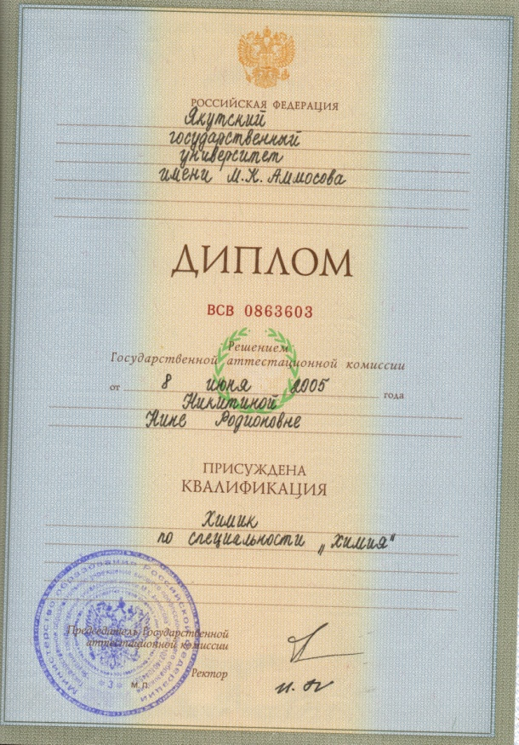
Приложение
Повышение квалификации
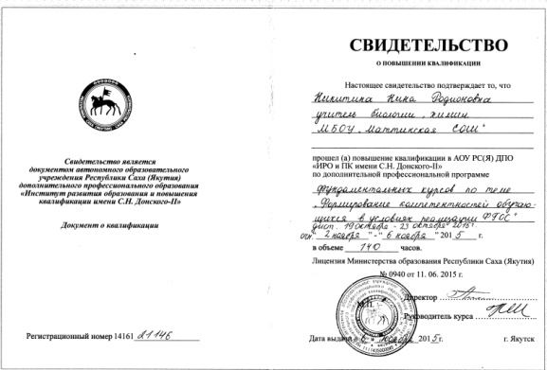 | 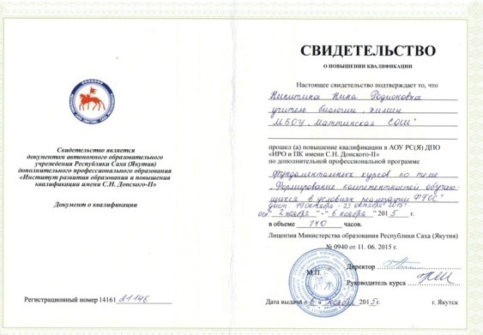
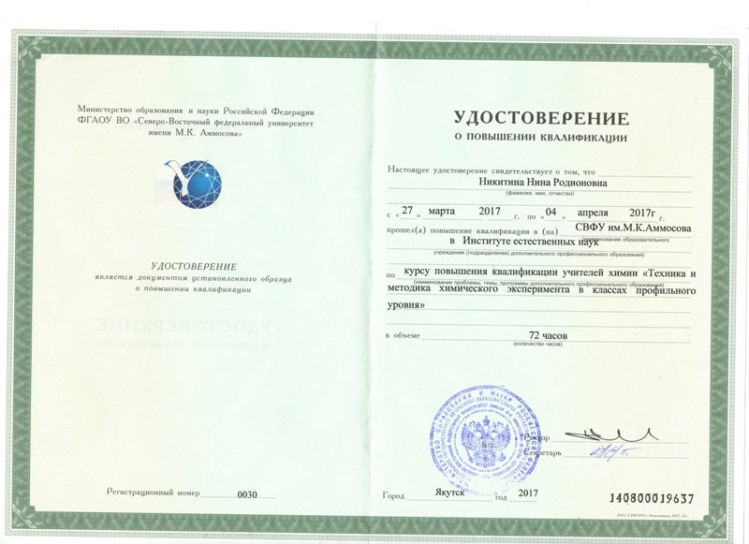
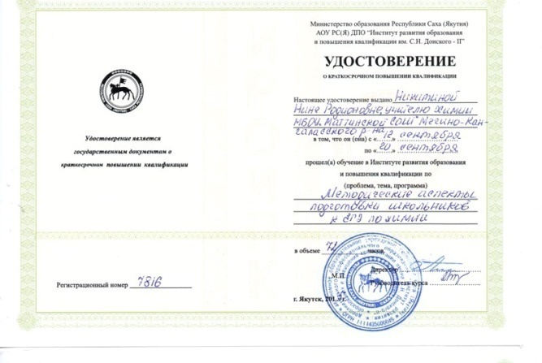 | 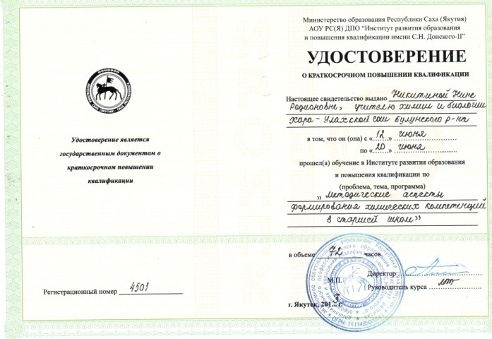
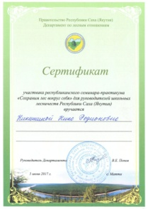 | 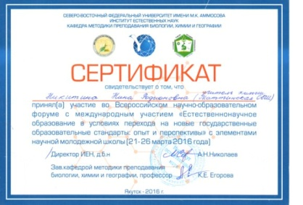
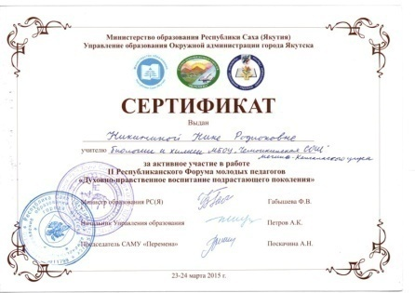 | 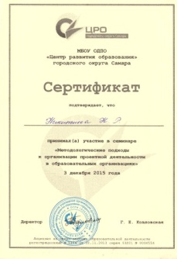
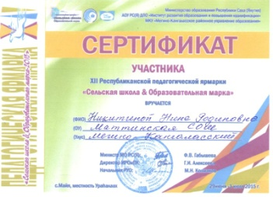

Звания и награды

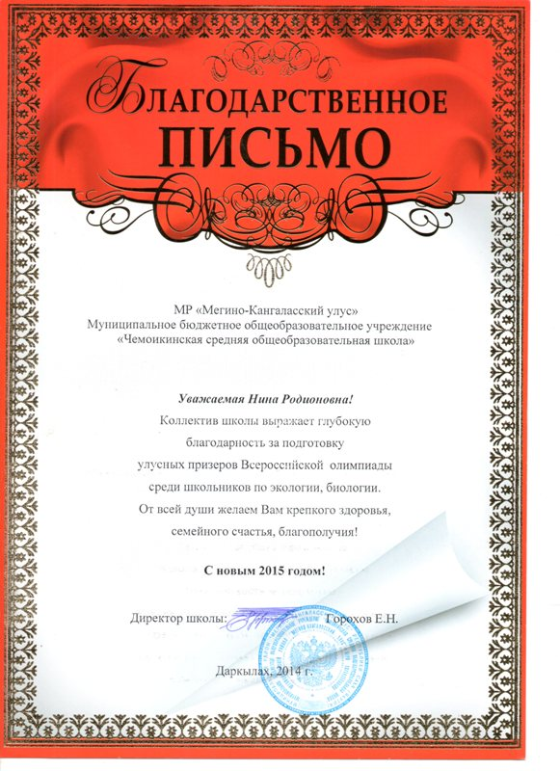 | 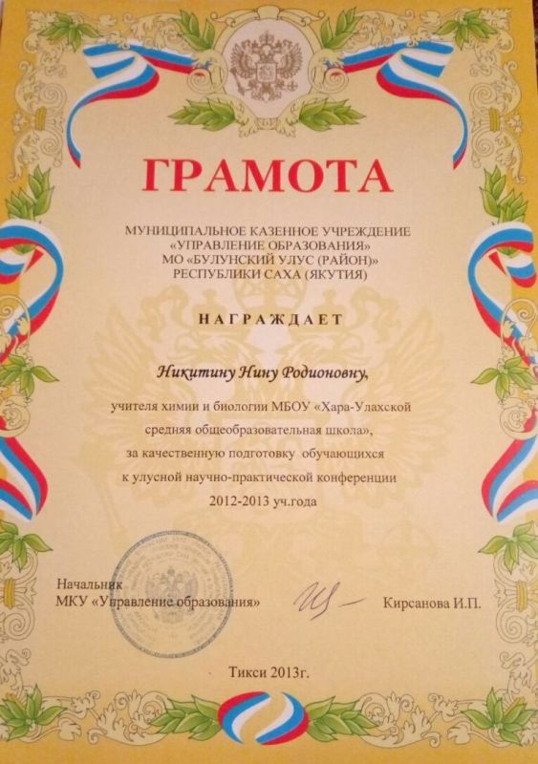

Распространение опыта
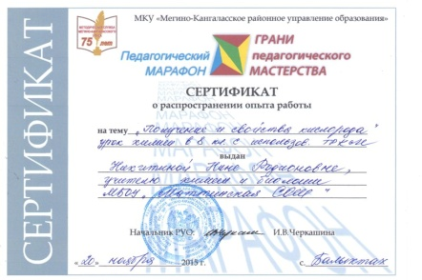 | 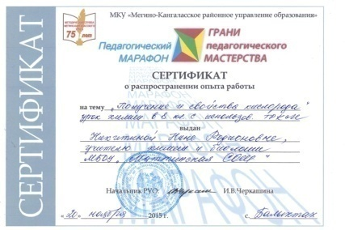
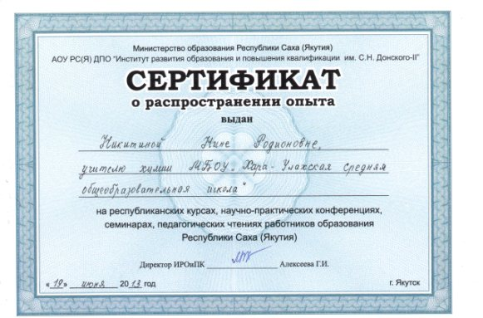 | 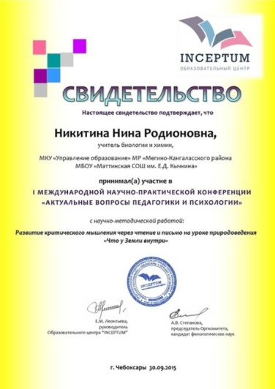
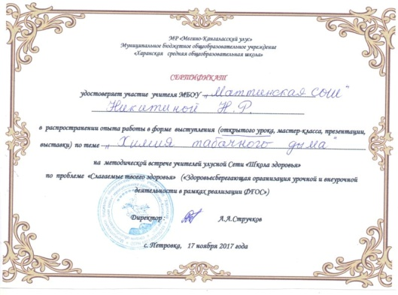 | 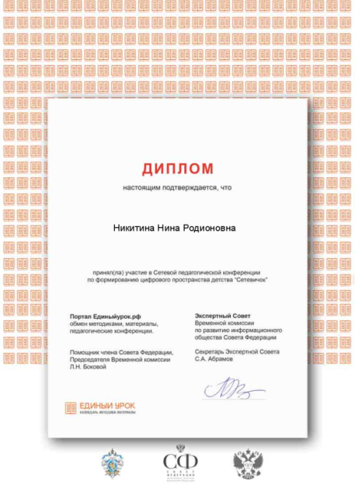
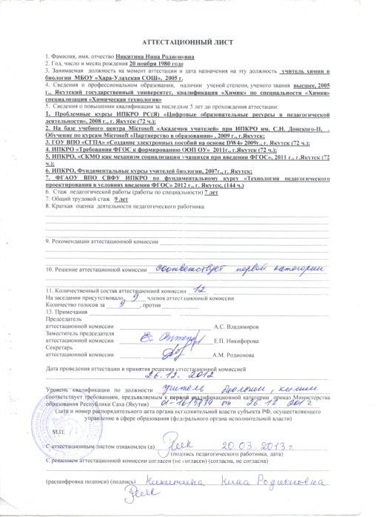

Участие в конкурсах
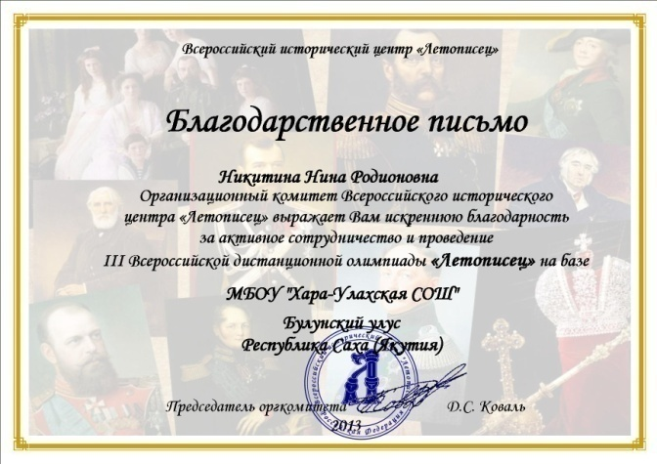 | 